 | ISTITUTO COMPRENSIVO NICHELINO I  V. Moncenisio, 24 – 10042 Nichelino (TO) - tel. 0116809090 - fax 0116275497  e – mail: TOIC8A5005@istruzione.it - pec: TOIC8A5005@pec.istruzione.it - C.F. 94073500012  www.icnichelinouno.edu.it | 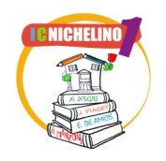

Mod. 5

QUESTIONARIO DI VALUTAZIONE DEL PROGETTO

RIVOLTO AI GENITORI

Invitare i genitori a compilare il questionario di valutazione accedendo al link :

SCUOLA PRIMARIA E SECONDARIA DI PRIMO GRADO

https://forms.gle/6DPSuSDzVBW6i5wU8

SCUOLA DELL’INFANZIA

https://forms.gle/sb63zpHX3246T2JH9

